PRESSEMITTEILUNG
Schwäbisch Hall, 27.02.2026

OPTIMA Packaging Group tritt der Nachhaltigkeitsinitiative Blue Competence des VDMA bei
Die Optima Packaging Group ist ab sofort Partner der Nachhaltigkeitsinitiative Blue Competence des Verbandes Deutscher Maschinen- und Anlagenbau (VDMA). Mit dem Beitritt unterstreicht Optima sein langfristiges Engagement für nachhaltiges Wirtschaften und verantwortungsvolles Handeln im Maschinen- und Anlagenbau.
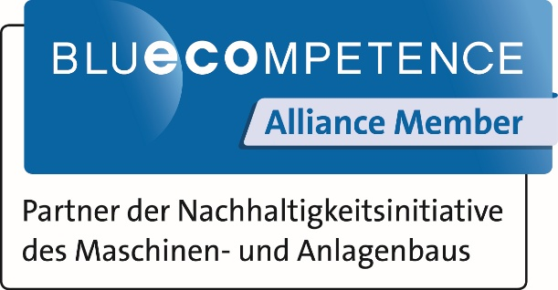
Blue Competence ist die Nachhaltigkeitsinitiative des VDMA und verfolgt das Ziel, Nachhaltigkeit im Maschinen- und Anlagenbau systematisch zu fördern sowie nachhaltige Lösungen der Branche sichtbar zu machen. Partner der Initiative bekennen sich zu den zwölf Leitsätzen für nachhaltiges Handeln und integrieren diese verbindlich in ihre Unternehmensstrategie.
„Nachhaltigkeit ist fester Bestandteil unserer Unternehmensstrategie und unseres Selbstverständnisses“, erklärt CEO Dr. Stefan König. „Der Beitritt zu Blue Competence ist für uns ein konsequenter Schritt, um unser Engagement transparent zu machen, uns mit anderen Unternehmen der Branche zu vernetzen und gemeinsam Impulse für eine nachhaltige Zukunft des Maschinen- und Anlagenbaus zu setzen.“
Mit ihrer gruppenweiten Nachhaltigkeitsstrategie „We care for tomorrow“ verfolgt Optima das Ziel, ökologische, soziale und ökonomische Verantwortung ganzheitlich zu verbinden. Dazu zählen unter anderem Maßnahmen zur Ressourceneffizienz, zur Reduktion von Emissionen, zu nachhaltigen Lieferketten sowie zur Förderung von Mitarbeitenden und gesellschaftlichem Engagement.

Über OPTIMA
Optima ist Technologieführer im präzisen Dosieren, Füllen, Verpacken und im Handling anspruchsvoller flüssiger und fester Produkte. Mit flexiblen und kundenspezifischen Systemen sorgt Optima seit mehr als 100 Jahren dafür, dass wertvolle und empfindliche Güter wie Medikamente, Hygiene- und Medizinprodukte, Lebensmittel oder Kosmetika weltweit bei den Menschen ankommen, die täglich auf diese Produkte angewiesen sind.
3.400 Experten tragen am Hauptsitz in Schwäbisch Hall sowie an über 20 Standorten im In- und Ausland zum weltweiten Erfolg von Optima bei. Die gemeinsame Mission „We care for people“ steht dabei im Vordergrund.

Über Blue Competence

Blue Competence ist die Nachhaltigkeitsinitiative des VDMA. Sie bündelt Kompetenzen, Lösungen und Aktivitäten des Maschinen- und Anlagenbaus rund um nachhaltige Entwicklung. Ziel ist es, mit Technologie einen Beitrag zu Klimaschutz, Ressourceneffizienz und gesellschaftlicher Verantwortung zu leisten und diese Leistungen sichtbar zu machen.

Pressekontakt:
OPTIMA packaging group GmbH
Denise Fiedler
Group Communications Manager
pr-group@optima-packaging.com
www.optima-packaging.com

